
УПРАВЛЕНИЕ ОБРАЗОВАНИЯ
АДМИНИСТРАЦИИ ТЕРНЕЙСКОГО
МУНИЦИПАЛЬНОГО РАЙОНА
ПРИМОРСКОГО КРАЯ
ул.Партизанская, 67, пгт.Терней, 692150
Телефон: 8(42374) 31402; 31297
Факс:8 (42374) 31297
trono@yandex.ru

01.04.2019 | № | 451

Управление образования администрации Тернейского муниципального района на основании запроса департамента образования и науки Приморского края от 28.05.2019 №23/5645 «О предоставлении информации», просит Вас предоставить информацию по форме (Приложение №1) в срок до 03.06.19 в Управление образования АТМР (Андросовой А.Т.), в работе использовать письмо управления образования АТМР от 28.05.19 №442 «О травматизме детей в летний период»
Приложение: на 7 листах, в 1экз.

Начальник Управления образования АТМР Н.Н. Сулимова

Исп. Андросова Т.А. 8(42374)31297

Приложение №1

Наименование учреждения | Дата и место размещения памяток | Кол-во бесед с родителями | Кол-во родителей (законных представителей) ознакомившихся с памятками

УПРАВЛЕНИЕ ОБРАЗОВАНИЯ
АДМИНИСТРАЦИИ ТЕРНЕЙСКОГО
МУНИЦИПАЛЬНОГО РАЙОНА
ПРИМОРСКОГО КРАЯ
ул.Партизанская, 67, пгт.Терней, 692150
Телефон: 8(42374) 31402; 31297
Факс:8 (42374) 31297
trono@yandex.ru

28.05.2019 | № | 442

Уважаемые руководители!
Управление образования администрации Тернейского муниципального района направляет Вам для размещения в образовательных организациях разработанную СУ СК по Приморскому краю «Памятку по профилактике выпадения детей из окон», разработанную Минздравом России памятку для родителей «Детский травматизм в летний период», а также разработанную КГБУЗ «Владивостокский клинико – диагностический центр» памятку о профилактике кататравмы. Рекомендуем использовать памятки в профилактической работе с родителями, а также с детьми в период летней оздоровительной кампании, разместить их в служебных помещениях – для сотрудников образовательной организации, а также на информационных стендах образовательной организации.

Приложение: 5 листов в 1экз.

Начальник Управления образования АТМР Н.Н. Сулимова

Исп. Андросова Т.А. 8(42374)31297
ПАМЯТКА ДЛЯ РОДИТЕЛЕЙ «ДЕТСКИЙ ТРАВМАТИЗМ В ЛЕТНИЙ ПЕРИОД»

Уважаемые родители, задумайтесь! По данным Всемирной Организации Здравоохранения (ВОЗ): ➢ «Ежедневно во всем мире жизнь более 2000 семей омрачается из-за гибели ребенка по причине неумышленной травмы или «несчастного случая», которые можно было бы предотвратить...». ➢ «Ежегодно по этой причине погибает более 1 000 000 детей и молодых людей моложе 18 лет. Это означает, что каждый час ежедневно гибнет более 100 детей...»
• Более 3 млн. детских травм регистрируют ежегодно медицинские учреждения России. Таким образом, в больницы в связи с травмами обращается каждый восьмой ребенок в возрасте до 18 лет.
Ожоги - к сожалению, очень распространенная травма у детей. • держите детей подальше от горячей плиты, пищи и утюга; • устанавливайте на плиты кастрюли и сковородки ручками вовнутрь плиты так, чтобы дети не могли опрокинуть на себя горячую пищу. По возможности блокируйте регуляторы газовых горелок; • держите детей подальше от открытого огня, пламени свечи, костров, взрывов петард; • убирайте в абсолютно недоступные для детей места легковоспламеняющиеся жидкости, а также спички, свечи, зажигалки, бенгальские огни, петарды; • причиной ожога ребенка может быть горячая жидкость (в том числе еда), которую взрослые беззаботно оставляют на краю плиты, стола или ставят на пол; лучше со стола, на котором стоит горячая пища, убрать длинные скатерти - ребенок может дернуть за их край и опрокинуть пищу на себя; • возможны ожоги во время купания ребенка, когда его опускают в ванну или начинают подмывать из крана, не проверив температуру воды; • маленький ребенок может обжечься и при использовании грелки, если температура воды в ней превышает 40-60°С; • оберегайте ребенка от солнечных ожогов, солнечного и теплового «удара».
Кататравма (падение с высоты) - в 20% случаев страдают дети до 5 лет – нередкая причина тяжелейших травм, приводящих к инвалидизации или смерти. • ДЕТИ НЕ УМЕЮТ ЛЕТАТЬ! • не разрешайте детям «лазить» в опасных местах (лестничные пролеты, крыши, гаражи, стройки и др.); • устанавливайте надежные ограждения, решетки на ступеньках, лестничных пролетах, окнах и балконах. ➢ Помните - противомоскитная сетка не спасет в этой ситуации и может только создавать ложное чувство безопасности; • Открывающиеся окна и балконы должны быть абсолютно недоступны детям;
• Не ставьте около открытого окна стульев и табуреток - с них ребенок может забраться на подоконник.
Утопление - в 50% случаев страдают дети 10-13 лет из-за неумения плавать. • взрослые должны научить детей правилам поведения на воде и ни на минуту не оставлять ребенка без присмотра вблизи водоемов; • дети могут утонуть менее чем за две минуты даже в небольшом количестве воды - обязательно и надежно закрывайте колодцы, ванны, бочки, ведра с водой и т.д; • учите детей плавать, начиная с раннего возраста; • дети должны знать, что нельзя плавать без присмотра взрослых; • обязательно используйте детские спасательные жилеты соответствующего размера - при всех вариантах отдыха на открытой воде (лодки, плоты, водные велосипеды, «бананы», катера, яхты и др.).
Удушье (асфиксия)- • 25 % всех случаев асфиксий бывает у детей в возрасте до года из-за беспечности взрослых: аспирация пищей, прижатие грудного ребенка к телу взрослого во время сна в одной постели, закрытие дыхательных отверстий мягкими игрушками и т.д; • маленьким детям нельзя давать еду с маленькими косточками или семечками; • нужно следить за ребенком во время еды. Кашель, шумное частое дыхание или невозможность издавать звуки - это признаки проблем с дыханием и, возможно, удушья, которое может привести к смерти.
Отравления - • чаще всего дети отравляются лекарствами из домашней аптечки - 60% всех случаев отравлений; • лекарства, предназначенные для взрослых, могут оказаться смертельными для детей. Медикаменты ребенку нужно давать только по назначению врача и ни в коем случае не давать ему лекарства, предназначенные для взрослых или детей другого возраста. Хранить медикаменты необходимо в местах совершенно недоступных для детей; • отбеливатели, яды для крыс и насекомых, керосин, кислоты и щелочные растворы, другие ядовитые вещества могут вызвать тяжелое отравление, поражение мозга, слепоту и смерть. Яды бывают опасны не только при заглатывании, но и при вдыхании, попадании на кожу, в глаза и даже на одежду; • ядовитые вещества, медикаменты, отбеливатели, кислоты и горючее ни в коем случае нельзя хранить в бутылках для пищевых продуктов - дети могут по ошибке выпить их. Такие вещества следует держать в плотно закрытых маркированных контейнерах, в абсолютно недоступном для детей месте; • следите за ребенком при прогулках в лесу - ядовитые грибы и ягоды - возможная причина тяжелых отравлений; • отравление угарным газом - крайне опасно для детей и сопровождается смертельным исходом в 80-85% случаев - неукоснительно соблюдайте
правила противопожарной безопасности во всех местах пребывания детей, особенно там, где есть открытый огонь (печи, камины, бани и т.д.).
Поражения электрическим током - • дети могут получить серьезные повреждения, воткнув пальцы или какие-либо предметы в электрические розетки - их необходимо закрывать специальными защитными накладками; • электрические провода (особенно обнаженные) должны быть недоступны детям.
Дорожно-транспортный травматизм - дает около 25% всех смертельных случаев. • как только ребенок научился ходить, его нужно обучать правильному поведению на дороге, в машине и общественном транспорте, а также обеспечивать безопасность ребенка во всех ситуациях; • детям дошкольного возраста особенно опасно находиться на дороге - с ними всегда должны быть взрослые; • детям нельзя играть возле дороги, особенно с мячом; • детей нельзя сажать на переднее сидение машины; • при перевозке ребенка в автомобиле, необходимо использовать специальные кресла и ремни безопасности; • На одежде ребенка желательно иметь специальные светоотражающие нашивки.
Несчастные случаи при езде на велосипеде являются распространенной причиной смерти и травматизма среди детей среднего и старшего возраста. • учите ребенка безопасному поведению при езде на велосипеде; • дети должны в обязательном порядке использовать защитные шлемы и другие приспособления.
Травмы на железнодорожном транспорте - нахождение детей в зоне железной дороги может быть смертельно опасно. ➢ строжайшим образом запрещайте подросткам кататься на крышах, подножках, переходных площадках вагонов. Так называемый «зацепинг» - в конечном итоге - практически гарантированное самоубийство; Помните сами и постоянно напоминайте Вашим детям, что строго запрещается: • посадка и высадка на ходу поезда; • высовываться из окон вагонов и дверей тамбуров на ходу поезда; • оставлять детей без присмотра на посадочных платформах и в вагонах; • выходить из вагона на междупутье и стоять там при проходе встречного поезда; • прыгать с платформы на железнодорожные пути; • устраивать на платформе различные подвижные игры; • бежать по платформе рядом с вагоном прибывающего или уходящего поезда, а также находиться ближе двух метров от края платформы во время прохождения поезда без остановки; • подходить к вагону до полной остановки поезда;
• на станциях и перегонах подлезать под вагоны и перелезать через автосцепки для прохода через путь; • проходить по железнодорожным мостам и тоннелям, неспециализированным для перехода пешеходов; • переходить через железнодорожные пути перед близко стоящим поездом; • запрещается переходить путь сразу же после прохода поезда одного направления, не убедившись в отсутствии поезда встречного направления; • игры детей на железнодорожных путях запрещаются; • подниматься на электроопоры; • приближаться к лежащему на земле электропроводу ближе 8 метров; • проходить вдоль железнодорожного пути ближе 5 метров от крайнего рельса; • ходить в районе стрелочных переводов, так как это может привести к тяжелой травме.

Уважаемые родители, помните – дети чаще всего получают травму (иногда смертельную) - по вине взрослых!!!!!

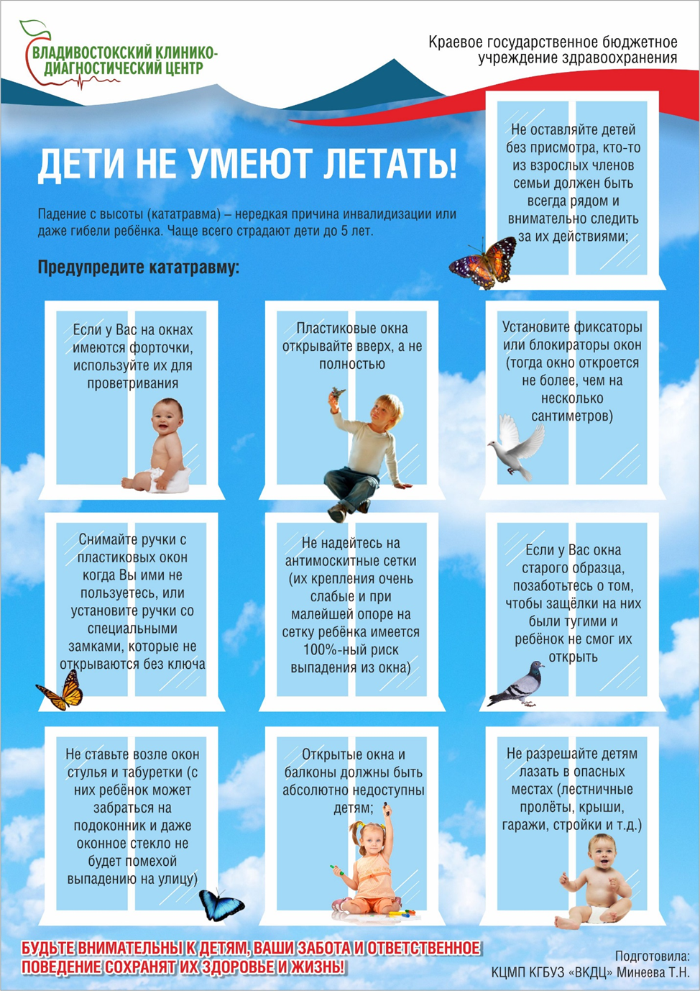


СК РОССИИ
Следственное управление по Приморскому краю
(СУ СК России по Приморскому краю)

проспект Красного Знамени, д. 42, г. Владивосток, Россия, 690106

Памятка по профилактике выпадения детей из окон

Уважаемые родители!

Падение из окна – является одной из основных причин детского травматизма и смертности, особенно в городах. Дети очень уязвимы перед раскрытым окном из-за естественной любознательности.
Чтобы избежать несчастного случая, связанного с падением ребенка из окна, необходимо придерживаться следующих правил:
Открывая окна в квартире и проветривая помещение, убедитесь, что ребенок при этом находится под присмотром, поскольку достаточно отвлечься на секунду, которая может стать последним мгновением в жизни ребенка или искалечить её навсегда.
Во время проветривания открывайте фрамуги и форточки. Если Вы все же открываете окно, то не открывайте его больше чем на 10 см, для этой цели поставьте ограничители.
Не разрешайте ребенку выходить на балкон без сопровождения взрослых.
Никогда не оставляйте спящего ребенка одного в квартире. Малыш может проснуться и полезть к открытому окну.
Отодвиньте всю мебель, включая кровати, от окон. Это поможет предотвратить случайное попадание малыша на подоконник.
Не показывайте ребенку, как открывается окно. Чем позднее он научится открывать окно самостоятельно, тем более безопасным будет его пребывание в квартире.
Не учите ребенка подставлять под ноги стул или иное приспособление, чтобы выглянуть в окно или заглянуть на улицу с балкона. Впоследствии, действуя подобным образом, он может высунуться наружу и выпасть из окна (с балкона).
Большую опасность представляют москитные сетки: ребенок видит некое препятствие впереди, уверенно опирается на него и в результате может выпасть вместе с сеткой, которая не рассчитана на вес даже самого крохотного годовалого малыша, в связи с чем не используйте москитные сетки без соответствующей защиты окна.
Если ребенок 5-7 лет боится оставаться в квартире один, не оставляйте его даже на короткое время. Зачастую, чувствуя страх, дети выглядывают в окно или с балкона, надеясь увидеть родителей, что может повлечь их падение с балкона.
Установить на окна блокираторы или оконные ручки-замки с ключом, препятствующие открытию окна ребёнком самостоятельно. Но всё же, уважаемые родители, гораздо спокойнее и безопаснее, по возможности, не оставлять маленького ребёнка одного, а брать с собой. В крайнем случае договариваться со знакомыми, родственниками и оставлять ребёнка у них или приглашать «свободных» родственников к себе, чтобы они посидели с ребёнком. Конечно, от всего не застрахуешься, но сделать то, что в наших силах, чтобы обезопасить ребёнка, мы обязаны.

